Πληροφορική Γ’ Γυμνασίου
Κεφάλαιο 1^{ο} – Εισαγωγή στην Έννοια του Αλγορίθμου και στον Προγραμματισμό
Η έννοια του Προγράμματος

1. Υλοποίηση αλγορίθμου από τον Η/Υ

Ήδη από την Α’ Γυμνασίου έχουμε συζητήσει, πως ένας βασικός λόγος που ο Η/Υ αποτελεί ένα τόσο ισχυρό εργαλείο είναι το γεγονός ότι είναι μία προγραμματιζόμενη συσκευή. Μπορούμε, δηλαδή, με την ίδια συσκευή, δίνοντας τις κατάλληλες οδηγίες, να εκτελέσουμε ένα σωρό διαφορετικές εργασίες, όπως μαθηματικούς υπολογισμούς, επεξεργασία κειμένου, επίσκεψη ιστοσελίδων, παιχνίδια κ.ο.κ.

Αυτό μας φέρνει στην έννοια του προγράμματος την οποία επίσης είχαμε συζητήσει στην Α’ Γυμνασίου. Εκεί λέγαμε ότι: πρόγραμμα είναι το σύνολο αυτών των εντολών που κατευθύνουν με κάθε λεπτομέρεια τον υπολογιστή, για να εκτελεί μία συγκεκριμένη εργασία.

Συνδυάζοντας τα παραπάνω με την προηγούμενη συζήτηση περί αλγορίθμων αντιλαμβανόμαστε πλέον ότι τα προγράμματα που εκτελούν οι Η/Υ είναι στην πραγματικότητα αλγόριθμοι! Οι αλγόριθμοι αυτοί έχουν τη μορφή εντολών οι οποίες είναι κατανοητές και εκτελέσιμες από τον Η/Υ (θυμηθείτε την ιδιότητα της αποτελεσματικότητας) ώστε να τον προγραμματίσουν για να επιλύσει ένα πρόβλημα (δηλαδή να εκτελέσει κάποια ενέργεια για εμάς).

Συνδυάζοντας τα παραπάνω με τον ορισμό του αλγορίθμου προκύπτει ότι:

Πρόγραμμα είναι η αναπαράσταση ενός αλγορίθμου γραμμένη σε γλώσσα κατανοητή για έναν υπολογιστή.

Η διαδικασία δημιουργίας ενός προγράμματος ονομάζεται προγραμματισμός ενώ αυτοί που δημιουργούν και αναπτύσσουν τα προγράμματα ονομάζονται προγραμματιστές.

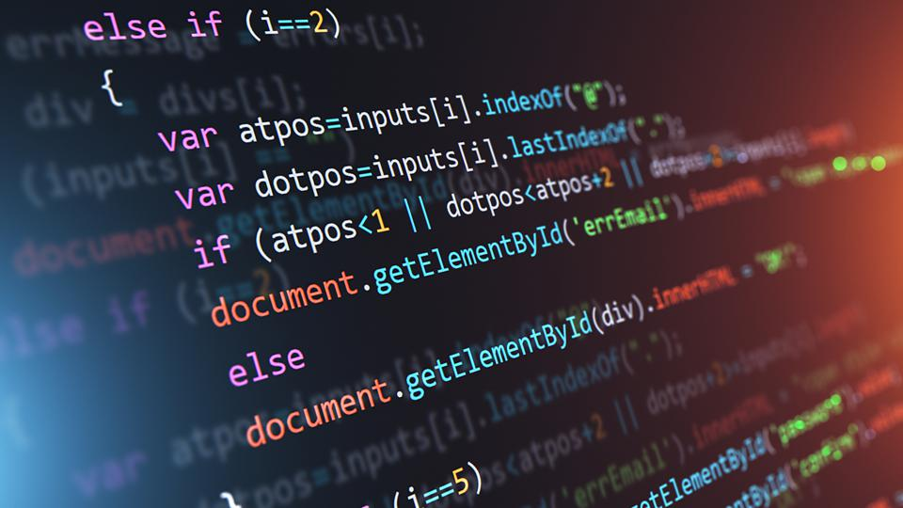

2. Γλώσσες προγραμματισμού

Όπως αναφέρθηκε προηγουμένως, οι εντολές ενός προγράμματος θα πρέπει να είναι διατυπωμένες με τέτοιο τρόπο ώστε να είναι κατανοητές από τον Η/Υ (ιδιότητα της αποτελεσματικότητας). Για το σκοπό αυτό, επί του παρόντος, δεν μπορούμε να χρησιμοποιήσουμε τις παραδοσιακές φυσικές γλώσσες, έτσι κατασκευάζουμε ειδικές τεχνητές γλώσσες οι οποίες ονομάζονται γλώσσες προγραμματισμού και οι οποίες χρησιμοποιούνται για την επικοινωνία του ανθρώπου με τη μηχανή.
Οι Γλώσσες Προγραμματισμού είναι τεχνητές γλώσσες (δηλ. γλώσσες φτιαγμένες από ανθρώπους για ειδικό σκοπό) οι οποίες χρησιμοποιούνται για την επικοινωνία του ανθρώπου με τον Η/Υ.

Ερώτηση: Πώς μοιάζουν όμως οι γλώσσες προγραμματισμού; Δείτε το επόμενο τμήμα προγράμματος (κώδικα) για το γνωστό παιχνίδι Tetris και σημειώστε κάποια χαρακτηριστικά που παρατηρείτε:

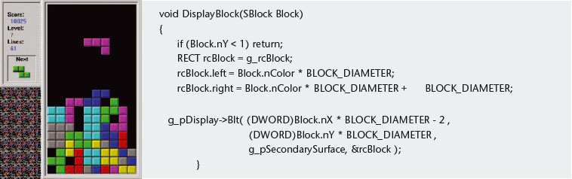

Οι γλώσσες προγραμματισμού δανείζονται στοιχεία από τις φυσικές γλώσσες (κυρίως τα αγγλικά) αλλά και τα μαθηματικά και είναι κατανοητές τόσο από τους ανθρώπους όσο και από τους Η/Υ.

Μερικές από τις πιο δημοφιλείς γλώσσες προγραμματισμού στις μέρες μας είναι η C, η Java, η Python, η C++, η C#. Άλλες παλιότερες δημοφιλείς ή/και ιστορικές γλώσσες προγραμματισμού είναι η FORTRAN, η Lisp, η COBOL, η Pascal, η Prolog και η BASIC.

Μια ειδική περίπτωση γλώσσας προγραμματισμού είναι η Γλώσσα Μηχανής για την οποία θα συζητήσουμε αναλυτικά παρακάτω.

Στο πλαίσιο του μαθήματος θα ασχοληθούμε με μια γλώσσα προγραμματισμούς που αναπτύχθηκε ειδικά για εκπαιδευτικούς σκοπούς, τη Logo.

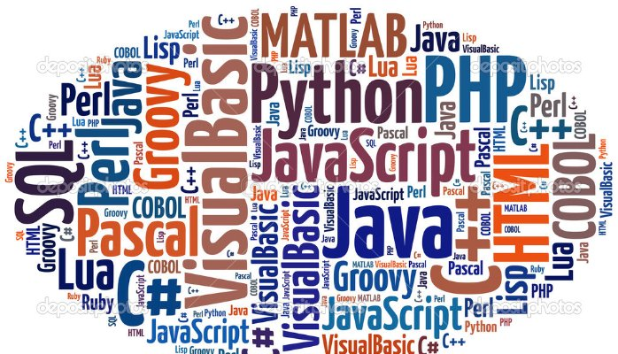
2.1 Χαρακτηριστικά των γλωσσών προγραμματισμού

Αν και πρόκειται για τεχνητές γλώσσες, δεν πρέπει να ξεχνάμε ότι οι γλώσσες προγραμματισμού είναι και αυτές γλώσσες και έχουν κοινά χαρακτηριστικά με τις κλασσικές φυσικές γλώσσες. Τα βασικά χαρακτηριστικά των γλωσσών προγραμματισμού είναι:

- Tο αλφάβητο: Είναι το σύνολο των χαρακτήρων που χρησιμοποιούνται από τη γλώσσα

- Tο λεξιλόγιο: Είναι το σύνολο των λέξεων που αναγνωρίζει η γλώσσα και έχουν συγκεκριμένη και μοναδική σημασία. Στις γλώσσες προγραμματισμού το λεξιλόγιο είναι αρκετά περιορισμένο (συνήθως μερικές δεκάδες λέξεις)

- Tο συντακτικό: Είναι το σύνολο των κανόνων που πρέπει να ακολουθούμε, για να συνδέουμε λέξεις σε προτάσεις. Σε αντίθεση με τις φυσικές γλώσσες οι κανόνες σύνταξης στις γλώσσες προγραμματισμού είναι πολύ αυστηροί.

Ερώτηση: Γιατί στο λεξιλόγιο των γλωσσών προγραμματισμού, σε αντίθεση με το λεξιλόγιο των φυσικών γλωσσών, κάθε λέξη έχει συγκεκριμένη και μοναδική σημασία; Επίσης γιατί πιστεύετε ότι οι κανόνες σύνταξης είναι πολύ αυστηροί;

2.2. Η Γλώσσα Μηχανής

Η Γλώσσα Μηχανής, στην οποία αναφερθήκαμε και νωρίτερα, είναι μια ειδική γλώσσα προγραμματισμού.

Όπως συζητήσαμε στη Β’ Γυμνασίου ο Η/Υ είναι μια ψηφιακή μηχανή, η οποία βασίζει τη λειτουργία της στη δυαδική λογική και αναπαριστά όλα τα είδη δεδομένων και πληροφορίας στο εσωτερικό της με δυαδικό τρόπο. Από αυτό τον κανόνα δεν θα μπορούσαν να ξεφύγουν και οι οδηγίες προς τον Η/Υ! Για να μπορέσουν να γίνουν κατανοητές οι εντολές προς τον Η/Υ θα πρέπει να περιγραφούν με έναν δυαδικό τρόπο, κατανοητό από τον Η/Υ.

Η Γλώσσα Μηχανής είναι μια δυαδική γλώσσα, η οποία περιγράφει τις εντολές προς τον επεξεργαστή του Η/Υ σε δυαδική μορφή και με δομή κατανοητή από τον Η/Υ.

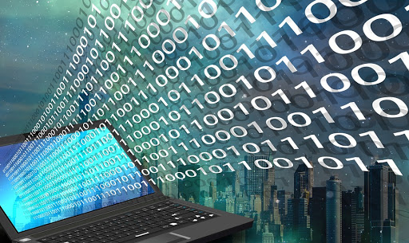
Όπως γίνεται φανερό το αλφάβητο της γλώσσας μηχανής είναι τα δυαδικά ψηφία 0 και 1 ενώ οι εντολές σε γλώσσα μηχανής είναι μακριές σειρές από 0 και 1. Π.χ. (παράδειγμα από τη Wikipedia: https://en.wikipedia.org/wiki/Machine_code)

000000 00001 00010 00110 00000 100000

Όσο και αν δεν είναι άμεσα κατανοητό ☺, η παραπάνω εντολή προσθέτει το περιεχόμενο δύο καταχωρητών του επεξεργαστή και αποθηκεύει το αποτέλεσμα της πρόσθεσης σε έναν τρίτο.

Σημείωση: Μιας και ο Η/Υ αναγνωρίζει μόνο τη δυαδική αναπαράσταση, στην πραγματικότητα η Γλώσσα Μηχανής είναι η μόνη γλώσσα που μπορεί να αναγνωρίσει ο Η/Υ.

Ερώτηση: Αν ο Η/Υ μπορεί να αναγνωρίζει μόνο τη γλώσσα μηχανής τότε γιατί χρειαζόμαστε όλες τις άλλες γλώσσες προγραμματισμού; Εξάλλου, έχοντας δύο μόνο στοιχεία στο αλφάβητό της (0, 1) η εκμάθησή της δεν θα είναι και δύσκολη…

Απάντηση:
Ακριβώς το γεγονός ότι το αλφάβητο της γλώσσας μηχανής έχει μόνο δύο στοιχεία (0, 1) την κάνει εξαιρετικά δύσκολη στην εκμάθηση. Δεν είναι καθόλου εύκολο να θυμάται κανείς ολόκληρες σειρές από 0 και 1. Ένα επιπλέον πολύ σημαντικό μειονέκτημά της είναι ότι κάθε οικογένεια επεξεργαστών (διαφορετικής γενιάς, τύπου ή κατασκευαστή) έχει διαφορετική γλώσσα μηχανής. Έτσι, ακόμη και αν κανείς μπει στον κόπο να μάθει τη γλώσσα μηχανής για έναν επεξεργαστή, αν πρέπει να προγραμματίσει έναν διαφορετικό επεξεργαστή η πρότερη γνώση του δεν θα τον βοηθήσει πολύ…

Σημείωση: Η Γλώσσα Μηχανής είναι εξαιρετικά δύσκολη στην εκμάθηση της από τον άνθρωπο ενώ είναι διαφορετική από επεξεργαστή σε επεξεργαστή. Για το λόγο αυτό, αντί για τη γλώσσα μηχανής, προγραμματίζουμε στις υπόλοιπες γλώσσες προγραμματισμού που είναι πιο κατανοητές από τον άνθρωπο και έχουν την ίδια μορφή σε κάθε επεξεργαστή.

Επειδή βρίσκεται κοντά στη λογική λειτουργίας του Η/Υ, η Γλώσσα Μηχανής χαρακτηρίζεται ως μια γλώσσα χαμηλού επιπέδου (το χαμηλό επίπεδο αναφέρεται στο επίπεδο της μηχανής που μπορεί να εκτελέσει μόνο απλές εντολές και λειτουργίες και όχι στην αξία της γλώσσας).

Αντίθετα, οι υπόλοιπες γλώσσες προγραμματισμού (όπως η Java, η C ή η Python), επειδή βρίσκονται πιο κοντά στην ανθρώπινη λογική και στον ανθρώπινο τρόπο έκφρασης, αναφέρονται ως γλώσσες υψηλού επιπέδου (και εδώ το υψηλό επίπεδο αναφέρεται στο επίπεδο του ανθρώπου που μπορεί να περιγράψει και να εκτελέσει πιο περίπλοκες λειτουργίες και όχι στην αξία των γλωσσών αυτών)

Ερώτηση (ρητορική επί του παρόντος): Αν ο Η/Υ μπορεί να αναγνωρίσει μόνο τη γλώσσα μηχανής τότε πώς αναγνωρίζει τις εντολές που του δίνονται στις άλλες γλώσσες προγραμματισμού;

Απάντηση: Η απάντηση στην προηγούμενη ερώτηση θα δοθεί παρακάτω. Έχετε όμως εσείς κάποια πρόταση; Πως θα λύνατε εσείς αυτό το πρόβλημα;

3. Προγραμματιστικά εργαλεία

Όπως κάθε μάστορας χρειάζεται τα εργαλεία του για να κάνει τη δουλειά του έτσι και ο προγραμματιστής χρειάζεται τα δικά του εργαλεία για να αναπτύξει ένα πρόγραμμα. Όλα τα εργαλεία που χρησιμοποιεί ένα προγραμματιστής για να προγραμματίσει σε μια γλώσσα προγραμματισμού ονομάζονται ολοκληρωμένο προγραμματιστικό περιβάλλον. Κάθε γλώσσα προγραμματισμού έχει τουλάχιστον ένα τέτοιο ολοκληρωμένο προγραμματιστικό περιβάλλον, ενώ για τις πιο δημοφιλείς γλώσσες συχνά είναι διαθέσιμα περισσότερα προγραμματιστικά περιβάλλοντα.

Τα εργαλεία που περιλαμβάνει ένα ολοκληρωμένο προγραμματιστικό περιβάλλον είναι αρκετά και διαφορετικά, όμως δύο από αυτά είναι τα πιο σημαντικά:

α) Ένας εξειδικευμένος κειμενογράφος:

Αφού οι γλώσσες προγραμματισμού είναι γλώσσες, δηλαδή κείμενο, χρειαζόμαστε έναν κειμενογράφο για τη σύνταξη και τη διόρθωση του κειμένου, δηλαδή του προγράμματος που γράφουμε. Στην πράξη οποιοσδήποτε κειμενογράφος μας είναι αρκετός, όμως στον προγραμματισμό συνήθως χρησιμοποιούνται εξειδικευμένοι κειμενογράφοι που παρέχουν ευκολίες και δυνατότητες ειδικά προσαρμοσμένες στην ανάπτυξη προγραμμάτων.

β) Ένα πρόγραμμα-μεταφραστής που μετατρέπει τις οδηγίες μας σε γλώσσα μηχανής

Εδώ βρίσκεται η απάντηση στο ερώτημα που αφήσαμε μετέωρο στην προηγούμενη ενότητα. Όπως εξηγήσαμε ο Η/Υ μπορεί μόνο να αντιληφθεί εντολές γραμμένες σε δυαδική γλώσσα μηχανής. Συνεπώς δεν μπορεί απευθείας να καταλάβει εντολές στις υπόλοιπη γλώσσες προγραμματισμού.

Η λύση στο πρόβλημα αυτό είναι όμοια με τη λύση που δίνουμε όταν δύο άνθρωποι δεν μιλούν την ίδια γλώσσα: για την επικοινωνία τους απαιτείται η μετάφραση της γλώσσας του ενός στη γλώσσα που καταλαβαίνει ο άλλος. Το ίδιο ακριβώς γίνεται και με τις γλώσσες προγραμματισμού. Προκειμένου να γίνουν κατανοητές από τον Η/Υ κάποιος πρέπει να μεταφράσει τις εντολές τους στην γλώσσα που καταλαβαίνει ο Η/Υ, δηλαδή σε γλώσσα μηχανής! Η διαδικασία της μετάφρασης εκτελείται από ειδικά προγράμματα-μεταφραστές. Για κάθε γλώσσα προγραμματισμού υπάρχει τουλάχιστον ένα πρόγραμμα-μεταφραστής που αναλαμβάνει να μεταφράσει τις εντολές της γλώσσας προγραμματισμού σε γλώσσα μηχανής.

Τα προγράμματα-μεταφραστές (ή προγράμματα μετάφρασης) είναι ειδικά προγράμματα που μεταφράζουν τις εντολές μιας γλώσσας προγραμματισμού (υψηλού επιπέδου) σε γλώσσα μηχανής.


4. Κατηγορίες και λειτουργία των προγραμμάτων μετάφρασης

Τα προγράμματα μετάφρασης, ανάλογα με τον τρόπο λειτουργίας τους, διακρίνονται σε δύο μεγάλες κατηγορίες:

α) Μεταγλωττιστές (Compilers)

β) Διερμηνείς (Interpreters)

Πριν όμως συζητήσουμε τις κατηγορίες των προγραμμάτων μετάφρασης και τον τρόπο λειτουργίας τους, είναι χρήσιμο να γνωρίσουμε τη μορφή των προγραμμάτων και τις κατηγορίες λαθών που μπορούν να προκύψουν κατά την ανάπτυξή τους.

4.1. Κατηγορίες λαθών κατά τη σύνταξη προγραμμάτων

Όπως συζητήσαμε προηγουμένως, ένα πρόγραμμα είναι στην πραγματικότητα ένα κείμενο. Μπορεί να μην γραμμένο σε μια φυσική γλώσσα αλλά σε μια γλώσσα προγραμματισμού, παραμένει όμως κείμενο. Και όπως κατά τη συγγραφή ενός κειμένου σε οποιαδήποτε γλώσσα μπορεί να γίνουν λάθη, έτσι και κατά τον προγραμματισμό, δηλαδή τη συγγραφή κειμένου σε μια γλώσσα προγραμματισμού, μπορεί να συμβούν λάθη.

Ερώτηση: Ποια είναι τα βασικά λάθη που κάνουμε κατά τη συγγραφή ενός κειμένου;

4.1.1 Συντακτικά Λάθη

Η πιο απλή κατηγορία λαθών που κάνουμε κατά τη συγγραφή ενός κειμένου είναι λάθη που αφορούν στη μορφή της γλώσσας: π.χ. ορθογραφικά λάθη, παράλειψη σημείων στίξης, έναρξης πρότασης με μικρό γράμμα, συντακτικά λάθη (όπως αντικείμενο σε λάθος πτώση ή μεταβατικό ρήμα χωρίς αντικείμενο).

Ίδιου τύπου λάθη μπορεί να συμβούν και κατά τη συγγραφή ενός προγράμματος: κάνουμε ορθογραφικά λάθη, χρησιμοποιούμε σύμβολα που δεν ανήκουν στο αλφάβητο της γλώσσας, ή λέξεις που δεν ανήκουν στο λεξιλόγιό της, παραβιάζουμε συντακτικούς κανόνες κ.α. Όλα αυτά τα λάθη που έχουν να κάνουν με τη δομή και τη μορφή της γλώσσας ονομάζονται συντακτικά λάθη.

Συντακτικά Λάθη ονομάζονται τα λάθη που αφορούν τη δομή/μορφή και τα χαρακτηριστικά (αλφάβητο, λεξιλόγιο, συντακτικό) μιας γλώσσας προγραμματισμού.

Παράδειγμα: Έστω η μαθηματική παράσταση υπολογισμού του μέσου όρου δύο αριθμών α και β

ΜΟ = α $ β
2

Το λάθος εδώ είναι φυσικά η χρήση του συμβόλου ‘$’ αντί του συμβόλου της πρόσθεσης, χρησιμοποιήσαμε δηλαδή ένα σύμβολο που δεν χρησιμοποιείται στα μαθηματικά (είναι εκτός του αλφαβήτου). Παραβιάσαμε, συνεπώς, το αλφάβητο της γλώσσας οπότε έχουμε συνεπώς ένα συντακτικό λάθος.

Αν αντί του ‘$’ είχαμε χρησιμοποιήσει το σύμβολο της παρένθεσης ‘(‘ τότε θα είχαμε πάλι συντακτικό λάθος αφού μπορεί μεν η παρένθεση να ανήκει στο αλφάβητο των μαθηματικών αλλά στη συγκεκριμένη θέση, ανάμεσα στο α και το β, περιμένουμε σύμβολο αριθμητική πράξης, δηλαδή θα είχαμε παραβιάσει έναν συντακτικό κανόνα των μαθηματικών.

Σημείωση: Λόγω της αυστηρότητας με την οποία είναι ορισμένες οι γλώσσες προγραμματισμού (προκειμένου να εξασφαλίζεται η ακρίβεια και η σαφήνεια στη διατύπωση των αλγορίθμων) τα προγράμματα μετάφρασης μπορούν να εντοπίζουν όλα τα συντακτικά λάθη που περιέχει ένα πρόγραμμα, χωρίς καμία εξαίρεση!

4.1.2 Λογικά Λάθη

Όταν γράφουμε ένα κείμενο (π.χ. μια έκθεση), μας ενδιαφέρει φυσικά να είναι γραμματικά και συντακτικά σωστό αλλά ακόμη πιο σημαντικό είναι το κείμενο να αποδίδει με ακρίβεια αυτό που σκεφτόμαστε και θέλουμε να πούμε. Αυτό, δυστυχώς, δεν συμβαίνει πάντα. Έτσι, κάποιες φορές, μπορεί το κείμενό μας να είναι συντακτικά σωστό αλλά να μην αποδίδει το σωστό νόημα.

Παράδειγμα: Η πρόταση «Η πόρτα άνοιξε τον Κώστα» είναι γραμματικά και συντακτικά σωστή στα ελληνικά: έχει υποκείμενο ρήμα και αντικείμενο στις σωστές πτώσεις κτλ. Το πρόβλημα είναι ότι, αν δεν πρόκειται για φράση από κάποιο σουρεαλιστικό κείμενο, τότε πιθανότατα είναι λάθος και δεν αποδίδει ένα λογικό νόημα…

Το ίδιο μπορεί να συμβαίνει και κατά τον προγραμματισμό. Μπορεί οι εντολές μας να είναι συντακτικά σωστές σύμφωνα με τους κανόνες της γλώσσας όμως να μην αποδίδουν σωστά το νόημα, δηλαδή τη λογική του αλγορίθμου που θέλουμε να περιγράψουμε (θυμηθείτε ότι το πρόγραμμα περιγράφει έναν αλγόριθμο). Αυτού του είδους τα λάθη στη περιγραφή και στην λογική λειτουργίας του αλγορίθμου ονομάζονται Λογικά Λάθη.

Λογικά Λάθη ονομάζονται τα λάθη που αφορούν την περιγραφή και την λογική λειτουργίας του αλγορίθμου που περιγράφει ένα πρόγραμμα.

Παράδειγμα: Ας θεωρήσουμε πάλι ότι θέλουμε να υπολογίσουμε το μέσο δύο αριθμών α και β:

ΜΟ = α + β
3

Αυτή τη φορά η παράσταση είναι συντακτικά σωστή και ακολουθεί όλους τους κανόνες γραφής των μαθηματικών παραστάσεων. Το πρόβλημά της είναι ότι, φυσικά, δεν υπολογίζει σωστά τον μέσο όρο των α και β αφού διαιρεί το άθροισμα με 3 και όχι με 2 (όπως είναι το σωστό). Εδώ, λοιπόν, το πρόβλημα δεν είναι με τη μορφή της παράστασης (η οποία είναι αποδεκτή) αλλά με τη σημασία της και τη λογική της (η οποία είναι λανθασμένη). Συνεπώς το λάθος που έχουμε κάνει είναι ένα λογικό λάθος.
Σημείωση:
Σε αντίθεση με τα συντακτικά λάθη, τα λογικά λάθη δεν μπορούν να εντοπιστούν από τα προγράμματα μετάφρασης. Ο λόγος είναι ότι τα προγράμματα μετάφρασης και ο Η/Υ δεν μπορούν να γνωρίζουν τι πραγματικά έχει στο μυαλό του ο προγραμματιστής και τι ακριβώς κάνει ο αλγόριθμος. Απλά μεταφράζουν και εκτελούν εντολές.

4.2 Λειτουργία των Μεταγλωττιστών

Ο τρόπος λειτουργίας των μεταγλωττιστών μοιάζει με τον τρόπο που λειτουργούν οι μεταφραστές βιβλίων. Μεταφράζουν όλο το κείμενο, δηλαδή όλες τις εντολές του προγράμματος, παράγοντας έτσι ένα νέο κείμενο, δηλαδή ένα νέο πρόγραμμα, σε γλώσσα μηχανής το οποίο είναι έτοιμο για εκτέλεση από την Η/Υ.

Σημείωση:
Το αρχικό πρόγραμμα, το οποίο είναι γραμμένο σε κάποια γλώσσα προγραμματισμού υψηλού επιπέδου (C, Java, Python, C++, Pascal κτλ), ονομάζεται πηγαίος κώδικας (source code) ή πηγαίο πρόγραμμα (source program).

Το πρόγραμμα σε γλώσσα μηχανής, που παράγεται από τον μεταγλωττιστή, ονομάζεται εκτελέσιμος κώδικας (executable code) ή εκτελέσιμο πρόγραμμα (executable code, είναι τα αρχεία στον Η/Υ που έχουν την κατάληξη .exe)

Η λειτουργία των μεταγλωττιστών έχει ως εξής:

1. Ελέγχεται όλο το πρόγραμμα (ο πηγαίος κώδικας) για συντακτικά λάθη
2. Αν υπάρχουν συντακτικά λάθη τότε ενημερώνεται ο προγραμματιστής ώστε να τα διορθώσει
3. Αν δεν υπάρχουν συντακτικά λάθη τότε το πρόγραμμα μεταφράζεται σε γλώσσα μηχανής και παράγεται το αρχείο με τον εκτελέσιμο κώδικα το οποίο είναι έτοιμο για εκτέλεση από τη CPU.

001101001111010100111110110100100101100010111010011010110110101010110000110101110010110101
Εκτελέσιμος Κώδικας
(executable code)

Πηγαίος Κώδικας
(source code)

- Έλεγχος για συντακτικά λάθη
- Μετάφραση σε γλώσσα μηχανής
- Εκτέλεση από τη CPU

Παρατήρηση:
Μετά τη δημιουργία του εκτελέσιμου κώδικα για την εκτέλεση του προγράμματος δεν απαιτείται εκ νέου μετάφραση του πηγαίου κώδικα. Ο κώδικας μεταφράζεται μια φορά και είναι έτοιμος για εκτέλεση. Αν όμως χρειαστούν τροποποιήσεις/προσθήκες στον πηγαίο κώδικά (π.χ. μια αλλαγή στον αλγόριθμο ή προσθήκη επιπλέον λειτουργικότητας) τότε απαιτείται εκ νέου μετάφραση και δημιουργία ξανά του νέου εκτελέσιμου κώδικα.

4.3 Λειτουργία των Διερμηνέων

Ο τρόπος λειτουργίας των διερμηνέων μοιάζει με τον τρόπο που λειτουργούν οι πραγματικοί διερμηνείς. Μεταφράζουν κάθε πρόταση των συνομιλητών ξεχωριστά και αφού μεταφράσουν μια πρόταση περιμένουν για την επόμενη.

Η λειτουργία των διερμηνέων έχει ως εξής:

1. Για κάθε εντολή του προγράμματος ξεχωριστά γίνονται τα εξής:
1.1 Αρχικά γίνεται έλεγχος για συντακτικά λάθη στην εντολή
1.2. Αν υπάρχουν συντακτικά λάθη τότε ενημερώνεται ο προγραμματιστής ώστε να τα
διορθώσει
1.3. Αν δεν υπάρχουν συντακτικά λάθη τότε η εντολή μεταφράζεται σε γλώσσα μηχανής και κατόπιν εκτελείται απευθείας από τη CPU.
2. Ο διερμηνέας συνεχίζει την ίδια διαδικασία με την επόμενη εντολή μέχρι είτε να εκτελεστούν όλες είτε να συμβεί κάποιο λάθος.
- Έλεγχος για συντακτικά λάθη, μετάφραση σε γλώσσα μηχανής, (10110001010101010010….), εκτέλεση από CPU

Πηγαίος Κώδικας
(source code)
- Έλεγχος για συντακτικά λάθη, μετάφραση σε γλώσσα μηχανής, (00101100110110100011….), εκτέλεση από CPU

- Έλεγχος για συντακτικά λάθη, μετάφραση σε γλώσσα μηχανής (11100100101000110001…), εκτέλεση από CPU

- Έλεγχος για συντακτικά λάθη, μετάφραση σε γλώσσα μηχανής (01111010001110100100…), εκτέλεση από CPU

Παρατήρηση:
Σε αντίθεση με τη λειτουργία των μεταγλωττιστών, οι διερμηνείς δεν παράγουν εκτελέσιμο αρχείο. Έτσι, κάθε φορά που το πρόγραμμα πρέπει να εκτελεστεί, πρέπει οι εντολές του να μεταφράζονται μία-μία σε γλώσσα μηχανής με τη χρήση του διερμηνέα.

Ερώτηση: Ποιος από τους δύο τρόπους λειτουργίας, του μεταγλωττιστή ή του διερμηνέα, σας φαίνεται πιο γρήγορος και πιο αποδοτικός και γιατί;

4.4 Σύγκριση μεταγλωττιστή και διερμηνέα

Αν και, με μια πρώτη σκέψη, η λειτουργία του μεταγλωττιστή φαίνεται πιο αποδοτική και πιο γρήγορη, αφού το πρόγραμμα μεταφράζεται μόνο μια φορά, εντούτοις και οι δύο κατηγορίες προγραμμάτων μετάφρασης έχουν τα πλεονεκτήματα και τα μειονεκτήματά τους. Για το λόγο αυτό συχνά κατά την ανάπτυξη ενός προγράμματος οι δύο κατηγορίες χρησιμοποιούνται συμπληρωματικά (δηλαδή η μία συμπληρώνει την άλλη) σε διαφορετικές φάσεις της ανάπτυξης του προγράμματος. Επιπλέον η επιλογή χρήσης μεταγλωττιστή ή διερμηνέα έχει συχνά να κάνει με τη φύση και το σκοπό δημιουργίας μιας γλώσσας προγραμματισμού. Έτσι υπάρχουν γλώσσες που χρησιμοποιούν μεταγλωττιστή και άλλες που χρησιμοποιούν διερμηνέα ενώ για αρκετές γλώσσες είναι διαθέσιμοι τόσο μεταγλωττιστές όσο και διερμηνείς.
Ακολουθούν δύο πίνακες στους οποίους παρουσιάζονται τα βασικά πλεονεκτήματα και μειονεκτήματα των μεταγλωττιστών και των διερμηνέων:

Μεταγλωττιστής (Compiler)
Πλεονεκτήματα | Μειονεκτήματα
- Το πηγαίο πρόγραμμα μεταφράζεται ολόκληρο σε γλώσσα μηχανής μόνο μία φορά. Παράγεται εκτελέσιμο πρόγραμμα και δεν απαιτείται εκ νέου μετάφραση.  - Το εκτελέσιμο πρόγραμμα μπορεί να εκτελεστεί αυτόνομα χωρίς την ανάγκη του μεταγλωττιστή. Οι χρήστες δεν χρειάζονται τον πηγαίο κώδικα.  - Ο πηγαίος κώδικας παραμένει κρυφός και δεν διατίθεται στους χρήστες του προγράμματος (συνεπώς δεν υπάρχει κίνδυνος αντιγραφής του) | - Μετά από κάθε αλλαγή ή διόρθωση του προγράμματος απαιτείται νέα μεταγλώττιση.  - Για κάθε διαφορετικό τύπο επεξεργαστή ή λειτουργικού συστήματος πρέπει να δημιουργείται διαφορετικό εκτελέσιμο πρόγραμμα  - Πιο δύσκολη η εύρεση των λογικών λαθών. Ο προγραμματιστής δεν γνωρίζει σε ποια ακριβώς εντολή συνέβη το λάθος. Βλέπει μόνο τα λανθασμένα αποτελέσματα που παράγει το πρόγραμμα.

Διερμηνέας (Interpreter)
Πλεονεκτήματα | Μειονεκτήματα
- Απλούστερος και πιο άμεσος στη χρήση. Ο προγραμματιστής γράφει ή τροποποιεί τον πηγαίο κώδικα και είναι έτοιμος να τον εκτελέσει.  - Πιο εύκολη η εύρεση λογικών λαθών. Με τον διερμηνέα, επειδή οι εντολές εκτελούνται μία-μία, όταν συμβεί ένα λογικό λάθος, ο προγραμματιστής γνωρίζει σε ποια εντολή αυτό εμφανίστηκε και είναι πιο εύκολο να το εντοπίσει και να το διορθώσει. | - Η εκτέλεση του προγράμματος είναι πιο αργή γιατί κάθε εντολή, πριν εκτελεστεί, πρέπει πρώτα να ελεγχθεί και να μεταφραστεί σε γλώσσα μηχανής.  - Δεν παράγεται εκτελέσιμο αρχείο συνεπώς για την εκτέλεση του προγράμματος είναι απαραίτητη η χρήση του διερμηνέα.  - Ο πηγαίος κώδικας είναι διαθέσιμος στους χρήστες (συνεπώς υπάρχει κίνδυνος αντιγραφής του)

Σημείωση: Υπάρχουν και άλλα πλεονεκτήματα και μειονεκτήματα τόσο των μεταγλωττιστών όσο και των διερμηνέων που όμως ξεφεύγουν από το πλαίσιο ενός μαθήματος γυμνασίου. Επιπλέον κάποια χαρακτηριστικά μπορεί να θεωρηθούν τόσο πλεονεκτήματα όσο και μειονεκτήματα. Π.χ. το ότι με τον διερμηνέα ο πηγαίος κώδικας είναι διαθέσιμος στους χρήστες (και συνεπώς ευάλωτος σε αντιγραφή κτλ) σημαίνει ότι ο χρήστης δεν χρειάζεται να ψάξει για να βρει το εκτελέσιμο αρχείο για το δικό του λειτουργικό σύστημα αλλά χρειάζεται απλώς τον πηγαίο κώδικα του προγράμματος (που είναι κοινός για όλους τους επεξεργαστές και τα λειτουργικά συστήματα) και τον αντίστοιχο διερμηνέα για τη γλώσσα προγραμματισμού στην οποία είναι γραμμένο το πρόγραμμα.
Παρατήρηση:
Πρέπει να είναι απόλυτα ξεκάθαρο, ότι τόσο οι μεταγλωττιστές όσο και οι διερμηνείς ΔΕΝ μπορούν να ανιχνεύσουν τα λογικά λάθη σε ένα πρόγραμμα. O λόγος είναι απλά επειδή δεν μπορούν να αντιληφθούν τι ακριβώς κάνει και με ποιο τρόπο ο αλγόριθμος του προγράμματος (δεν βρίσκονται στο μυαλό του προγραμματιστή! ☺). Τα λογικά λάθη γίνονται αντιληπτά από τα αποτελέσματα του προγράμματος όταν αυτά δεν είναι τα αναμενόμενα. Απλώς η λειτουργία του διερμηνέα επιτρέπει στον προγραμματιστή/χρήστη να εντοπίσει πιο εύκολα σε ποιο σημείο υπάρχει το λογικό λάθος.

Με αυτό το σκεπτικό συχνά κατά τη φάση ανάπτυξης ενός προγράμματος χρησιμοποιείται διερμηνέας ενώ όταν το πρόγραμμα πρόκειται να δοθεί για ευρεία χρήση χρησιμοποιείται μεταγλωττιστής για την παραγωγή του εκτελέσιμου αρχείου που θα δοθεί στους χρήστες.

Η έννοια της εκσφαλμάτωσης – Debugging:
Μια από τις πιο σημαντικές και συχνά επίπονες διαδικασίες του προγραμματισμού είναι η ανακάλυψη και διόρθωση λογικών λαθών σε ένα πρόγραμμα. Η διαδικασία αυτή ονομάζεται εκσφαλμάτωση ενώ ο αγγλικός όρος είναι debugging.

Debugging κυριολεκτικά σημαίνει “αφαίρεση των ζωυφίων” (bugs = ζωύφια/έντομα, υπήρξε και τίτλος ταινίας κινουμένων σχεδίων). Κατά μια ωραιοποιημένη εκδοχή ο όρος προέρχεται από την εποχή που οι Η/Υ λειτουργούσαν με διακόπτες και ηλεκτρονικές λυχνίες οι οποίες κάποιες καίγονταν ή δεν λειτουργούσαν από την σκόνη και τα ζωύφια οπότε οι χειριστές τους έπρεπε να αφαιρούν τα ζωύφια, δηλ. να κάνουν debugging. Στην πραγματικότητα ο όρος χρησιμοποιήθηκε ήδη από τα τέλη του 19^{ου} αιώνα για να αποδώσει τεχνικής υφής προβλήματα που παρουσίαζαν οι τηλεφωνικές συσκευές της εποχής και η χρήση του είναι μεταφορική καθώς με τον όρο bug αναφέρονται τα προβλήματα και τα λάθη που, όπως τα ζωύφια, “τρυπώνουν” στον κώδικά μας.

Το πόσο δύσκολο διαδικασία είναι η εκσφαλμάτωση προγραμμάτων φαίνεται από το ότι, ενώ πριν την κυκλοφορία τους ελέγχονται εξονυχιστικά τόσο από τους προγραμματιστές όσο και από ειδικές ομάδες “δοκιμαστών” (testers), πάρα πολύ συχνά υπάρχουν λάθη και προβλήματα που εντοπίζονται από τους τελικούς χρήστες των προγραμμάτων (αυτό συμβαίνει π.χ. πολύ συχνά με τα νέα παιχνίδια) ακόμη και αρκετό καιρό μετά την κυκλοφορίας τους! Όταν συμβαίνει αυτό οι εταιρείες είτε δίνουν μια άμεση και πρόχειρη λύση με ένα “μπάλωμα” (patch, δηλαδή μια διόρθωση συγκεκριμένων προβλημάτων) είτε δίνουν μια ενημερωμένη έκδοση του προγράμματος (update) που συνήθως περιλαμβάνει τη διόρθωση όλων των λαθών που έχουν εντοπιστεί αλλά και γενικές βελτιώσεις του προγράμματος.

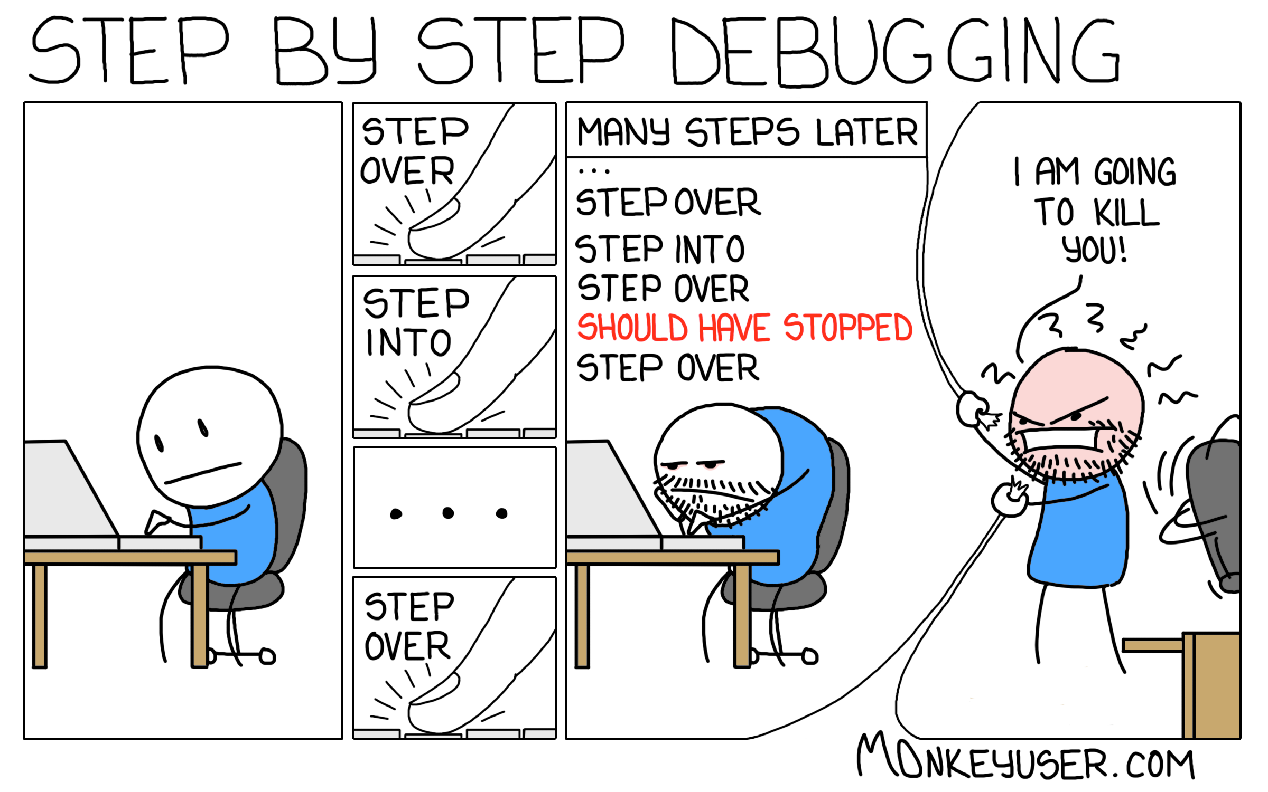
Η διαδικασία της εκσφαλμάτωσης (debugging) μπορεί να είναι αρκετά χρονοβόρα και δύσκολη… ☺
5. Η πορεία επίλυσης προβλήματος και εκτέλεσης προγράμματος από τον Η/Υ

Έχοντας παρουσιάσει όλες τις βασικές έννοιες (πρόβλημα, αλγόριθμος, πρόγραμμα) ολοκληρώνουμε τη συζήτηση παρουσιάζοντας ολόκληρη την πορεία επίλυσης ενός προβλήματος και εκτέλεσης ενός προγράμματος από τον Η/Υ. Στο διάγραμμα που ακολουθεί φαίνονται όλα τα στάδια της διαδικασίας επίλυσης ενός προβλήματος μέσω της ανάπτυξης ενός προγράμματος και της εκτέλεσής του από έναν Η/Υ:
Πρόγραμμα
(πηγαίος κώδικας)

Αλγόριθμος

Πρόβλημα
Γλώσσα Μηχανής (εκτελέσιμος κώδικας)
- Κατανόηση
- Ανάλυση
- Επίλυση

- Προγραμματισμός

- Έλεγχος για συντακτικά λάθη
- Μετάφραση σε γλώσσα μηχανής

- Εκτέλεση από τη CPU
- Αρχικά δίνεται ένα πρόβλημα. Ακολουθώντας τη διαδικασία επίλυσης, κατανοούμε, αναλύουμε και τελικά επιλύουμε το πρόβλημα

- Η διαδικασία, δηλαδή τα βήματα, επίλυσης του προβλήματος αποτυπώνονται με τη μορφή ενός αλγορίθμου. Ακολουθεί η μετατροπή του αλγορίθμου σε πρόγραμμα μέσω της διαδικασίας
του προγραμματισμού.

- Το πρόγραμμα (ο πηγαίος κώδικας) ελέγχεται για συντακτικά λάθη και μεταφράζεται σε γλώσσας μηχανής.

- Η μετάφραση του προγράμματος παράγει τον εκτελέσιμο κώδικα σε γλώσσα μηχανής, ο οποίος είναι πλέον έτοιμος για εκτέλεση από τη CPU.

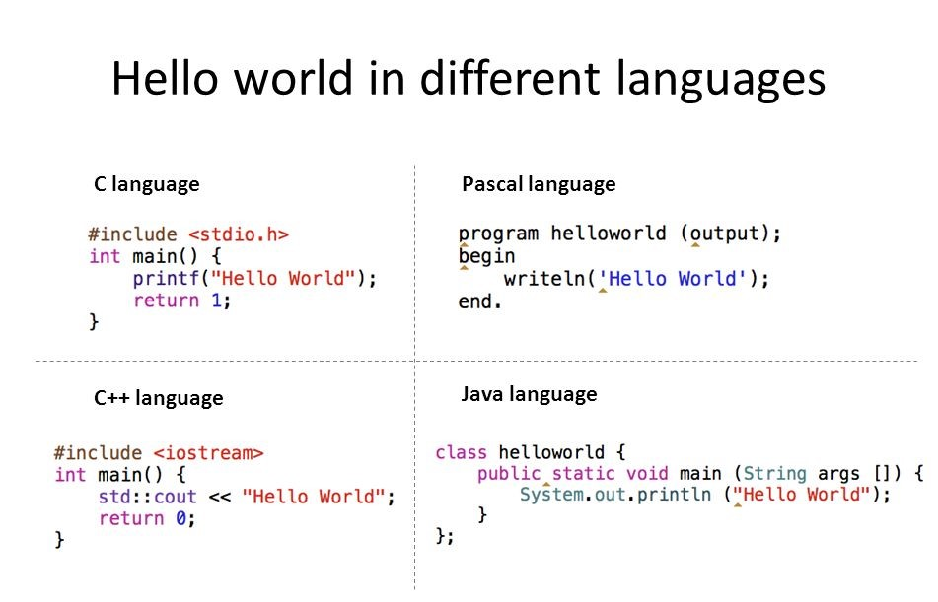 | Το πρόγραμμα “Hello World” είναι συνήθως το πρώτο που παρουσιάζουν όλα τα βιβλία εκμάθησης μιας γλώσσας προγραμματισμού καθώς είναι εξαιρετικά απλό: εμφανίζει απλώς στην οθόνη το μήνυμα “Hello World”.  Εδώ βλέπουμε την εκδοχή του σε 4 γλώσσες: C, Pascal, C++ και Java.

